DATABASE DESIGN DOCUMENT (DDD)
Đề tài: Hệ thống quản lý thông tin phim ảnh (theo bài tập 3.33)
I. Bối cảnh
Nhu cầu tra cứu đa dạng của người dùng: Khán giả và nhà quản lý có nhu cầu tìm kiếm thông tin theo nhiều chiều khác nhau (tìm phim theo diễn viên, tìm danh sách phim do một đạo diễn thực hiện, tra cứu sự nghiệp của người nghệ sĩ hay tìm kiếm các câu thoại hay).
II. Xác định phạm vi đề tài
Quản lý phim, diễn viên, đạo diễn, công ty sản xuất và những câu thoại nổi tiếng trong phim.
Các chức năng chính:
- Quản lý thông tin phim: tên phim, thời lượng, thể loại, cốt truyện.
- Quản lý diễn viên: thông tin diễn viên và vai diễn trong từng phim.
- Quản lý đạo diễn: thông tin đạo diễn và những phim họ thực hiện.
- Quản lý công ty sản xuất: lưu thông tin các công ty sản xuất phim.
- Quản lý câu thoại: lưu những câu trích dẫn nổi tiếng và nhân vật nói câu thoại đó.
Phạm vi giới hạn: Chỉ quản lý thông tin cơ bản, không làm các chức năng bán vé, đặt chỗ, thanh toán, đánh giá phim hoặc quản lý rạp chiếu.
III. Entity Relationship Diagram (ERD)
1. Xác định các đối tượng:
1. PRODUCER – Nhà sản xuất
Là cá nhân hoặc tổ chức chịu trách nhiệm tổ chức, quản lý và cung cấp nguồn lực cần thiết cho quá trình sản xuất phim.
2. MOVIE – Phim
Là một tác phẩm điện ảnh được sản xuất nhằm mục đích giải trí, nghệ thuật hoặc truyền tải thông điệp đến người xem. Mỗi bộ phim có các thông tin như tên phim, thời lượng, thể loại, nội dung và năm phát hành.
3. ACTOR – Diễn viên
Là người biểu diễn các nhân vật trong phim thông qua lời thoại, hành động và biểu cảm nhằm thể hiện nội dung, câu chuyện của bộ phim.
4. DIRECTOR – Đạo diễn
Là người chịu trách nhiệm chỉ đạo và định hướng nghệ thuật trong quá trình làm phim, giám sát các hoạt động như diễn xuất, quay phim và cách thể hiện nội dung.
5. MOVIE_QUOTE – Câu thoại trong phim
Là câu nói hoặc đoạn hội thoại được thể hiện bởi diễn viên trong một bộ phim, có thể chứa nội dung, thông điệp hoặc ý nghĩa đặc biệt và được ghi nhận trong hệ thống
2. Sơ đồ ERD
https://dbdiagram.io/d/Movie_ERD-6ae886f2c7dad92865ebae75
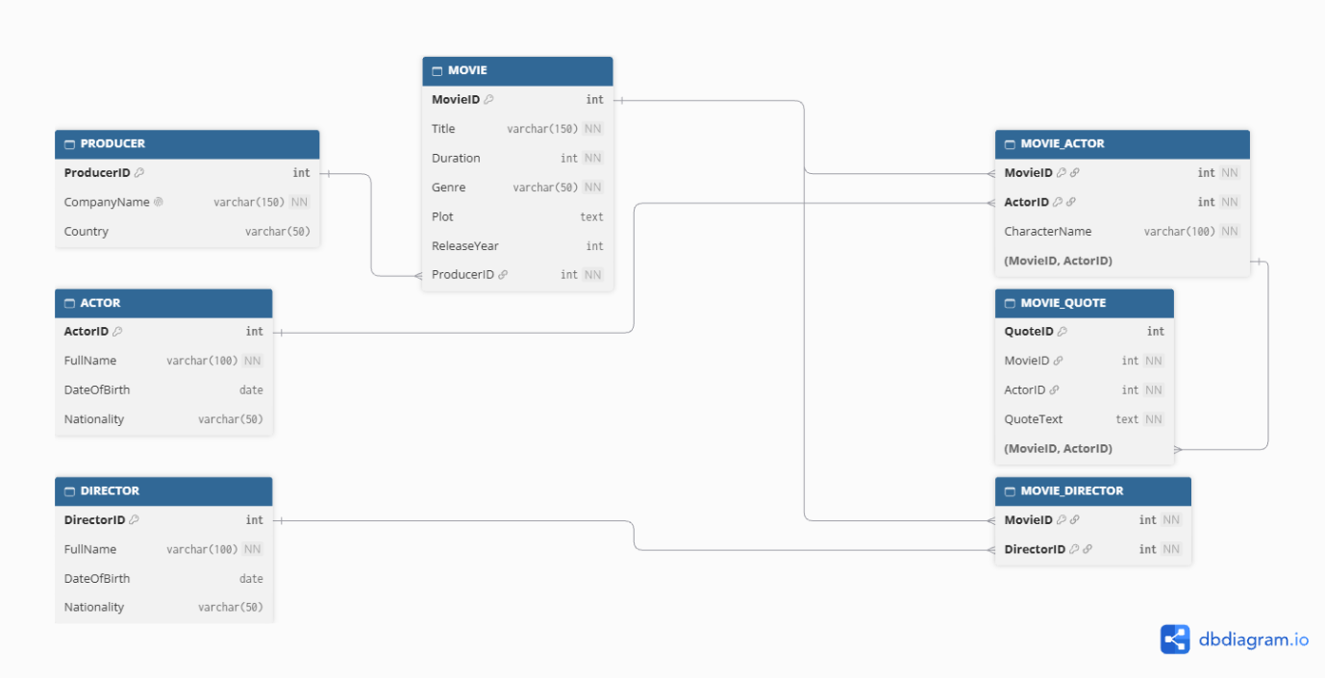

3. Mô tả các mối quan hệ
Mối quan hệ | Kiểu quan hệ | Ý nghĩa
PRODUCER – MOVIE | 1:N | Một công ty có thể sản xuất nhiều phim; mỗi phim thuộc một công ty sản xuất.
MOVIE – ACTOR | N:N | Một phim có nhiều diễn viên; một diễn viên có thể tham gia nhiều phim.
MOVIE – DIRECTOR | N:N | Một phim có thể có nhiều đạo diễn; một đạo diễn có thể đạo diễn nhiều phim.
MOVIE – MOVIE_QUOTE | 1:N | Một phim có thể có nhiều câu thoại nổi tiếng.
MOVIE_ACTOR – MOVIE_QUOTE | 1:N | Một câu thoại được gắn với diễn viên tham gia bộ phim đó.

Lưu ý: Một người vừa là diễn viên vừa là đạo diễn sẽ được lưu thông tin trong cả hai bảng ACTOR và DIRECTOR

IV. Mô tả các bảng
1. Bảng PRODUCER
Chức năng: Lưu trữ thông tin các công ty sản xuất phim.
Tên cột | Kiểu dữ liệu | Ràng buộc | Mô tả
ProducerID | INT | PK, AUTO_INCREMENT | Mã công ty sản xuất
CompanyName | VARCHAR(150) | NOT NULL, UNIQUE | Tên công ty
Country | VARCHAR(50) | NULL | Quốc gia của công ty

2. Bảng MOVIE
Chức năng: Lưu trữ thông tin cơ bản của các bộ phim.
Tên cột | Kiểu dữ liệu | Ràng buộc | Mô tả
MovieID | INT | PK, AUTO_INCREMENT | Mã phim
Title | VARCHAR(150) | NOT NULL | Tên phim
Duration | INT | NOT NULL, CHECK | Thời lượng phim (phút)
Genre | VARCHAR(50) | NOT NULL | Thể loại phim
Plot | TEXT | NULL | Nội dung hoặc cốt truyện
ReleaseYear | INT | NULL, CHECK | Năm phát hành
ProducerID | INT | FK, NOT NULL | Mã công ty sản xuất
Khóa ngoại ProducerID tham chiếu đến PRODUCER(ProducerID).

3. Bảng ACTOR
Chức năng: Lưu trữ thông tin các diễn viên.
Tên cột | Kiểu dữ liệu | Ràng buộc | Mô tả
ActorID | INT | PK, AUTO_INCREMENT | Mã diễn viên
FullName | VARCHAR(100) | NOT NULL | Họ và tên diễn viên
DateOfBirth | DATE | NULL | Ngày sinh
Nationality | VARCHAR(50) | NULL | Quốc tịch

4. Bảng DIRECTOR
Chức năng: Lưu trữ thông tin các đạo diễn.
Tên cột | Kiểu dữ liệu | Ràng buộc | Mô tả
DirectorID | INT | PK, AUTO_INCREMENT | Mã đạo diễn
FullName | VARCHAR(100) | NOT NULL | Họ và tên đạo diễn
DateOfBirth | DATE | NULL | Ngày sinh
Nationality | VARCHAR(50) | NULL | Quốc tịch

5. Bảng MOVIE_ACTOR
Chức năng: Quản lý mối quan hệ giữa phim và diễn viên, đồng thời lưu tên nhân vật mà diễn viên đảm nhận.
Tên cột | Kiểu dữ liệu | Ràng buộc | Mô tả
MovieID | INT | PK, FK, NOT NULL | Mã phim
ActorID | INT | PK, FK, NOT NULL | Mã diễn viên
CharacterName | VARCHAR(100) | NOT NULL | Tên nhân vật trong phim
Khóa chính gồm hai cột (MovieID, ActorID).

6. Bảng MOVIE_DIRECTOR
Chức năng: Quản lý mối quan hệ giữa phim và đạo diễn.
Tên cột | Kiểu dữ liệu | Ràng buộc | Mô tả
MovieID | INT | PK, FK, NOT NULL | Mã phim
DirectorID | INT | PK, FK, NOT NULL | Mã đạo diễn
Khóa chính gồm hai cột (MovieID, DirectorID).

7. Bảng MOVIE_QUOTE
Chức năng: Lưu trữ các câu thoại nổi tiếng trong phim và diễn viên thể hiện câu thoại đó.
Tên cột | Kiểu dữ liệu | Ràng buộc | Mô tả
QuoteID | INT | PK, AUTO_INCREMENT | Mã câu thoại
MovieID | INT | FK, NOT NULL | Mã phim
ActorID | INT | FK, NOT NULL | Mã diễn viên thể hiện câu thoại
QuoteText | TEXT | NOT NULL | Nội dung câu thoại
Khóa ngoại ghép (MovieID, ActorID) tham chiếu đến (MovieID, ActorID) trong bảng MOVIE_ACTOR. Điều này đảm bảo diễn viên được ghi nhận cho câu thoại phải thực sự tham gia bộ phim tương ứng.

